Урок информатики в 7-м классе по теме «Работа с фрагментами изображения в графическом редакторе Pixlr»

Цель урока: создание условий для формирования у учащихся универсальных учебных действий:
личностных:
- формирование ответственного отношения к учению на основе мотивации к обучению и познанию;
- формирование осознанного, уважительного и доброжелательного отношения к другому человеку, его мнению;
- формирование коммуникативной компетентности в общении и сотрудничестве со сверстниками и взрослыми в процессе образовательной деятельности;
метапредметных:
- умение оценивать правильность выполнения учебной задачи, собственные возможности её решения;
- развитие ИКТ-компетенции;
предметных:
- расширить представления о видах задач по обработке графической информации;
- дать представление об основных инструментах и приемах выделения фрагментов изображения и операциях над ними, закрепить приемы работы на практике;
- развитие умений использования компьютерных устройств.

Задачи урока:
образовательные:
- систематизировать знания учащихся об основных видах графических редакторов и их интерфейсе;
- выработать навыки использования инструментов графического редактора Pixlr;
развивающие:
- развивать творческие способности, память, внимание, познавательный интерес, коммуникативную культуру, учебно-познавательную компетенцию;
- формировать навыки свободного ориентирования в информационной среде;
воспитательные:
- прививать навыки самостоятельной работы;
- воспитывать умение высказывать личное мнение и прислушиваться к мнению другого;
- приобщать учащихся к информационной культуре.

Программно-дидактическое обеспечение:
- персональные компьютеры с выходом в Интернет;
- мультимедийный проектор;
- интерактивная доска Promethean;
- ПО ActivInspire;
- редактор презентаций MS PowerPoint;
- флипчарт «Интерфейс графического редактора Pixlr»;
- презентация «Графический редактор Pixlr»;
- мультфильм «Физкультминутка»;
- задание «Бабочки».

План урока.
- Организационный момент.
- Актуализация знаний.
- Объяснение нового материала.
- Закрепление изученного материала.
- Подведение итогов урока.
- Домашнее задание.

Ход урока

1. Организационный момент
Учитель приветствует учащихся, отмечает отсутствующих в электронном журнале.

2. Актуализация знаний
На интерактивной доске демонстрируется флипчарт «Интерфейс графического редактора Pixlr».
Учитель предлагает учащимся выполнить интерактивные задания и ответить на вопросы.
Укажите основные элементы рабочего окна программы Pixlr, перетащив варианты ответов к выбранным элементам окна.
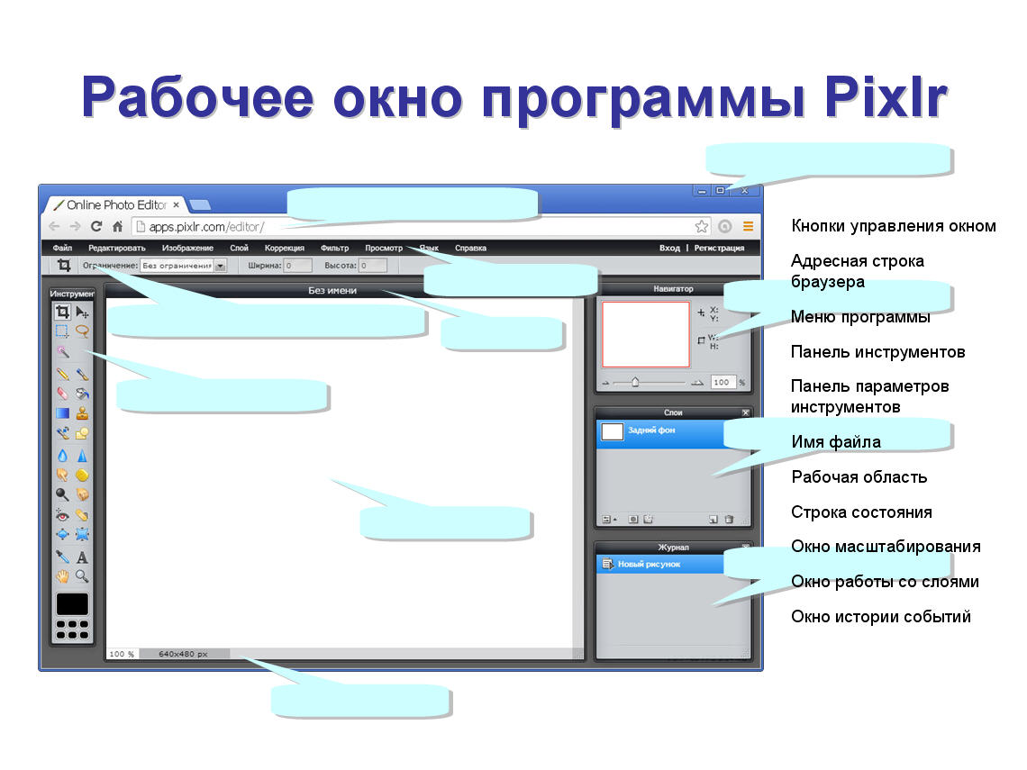
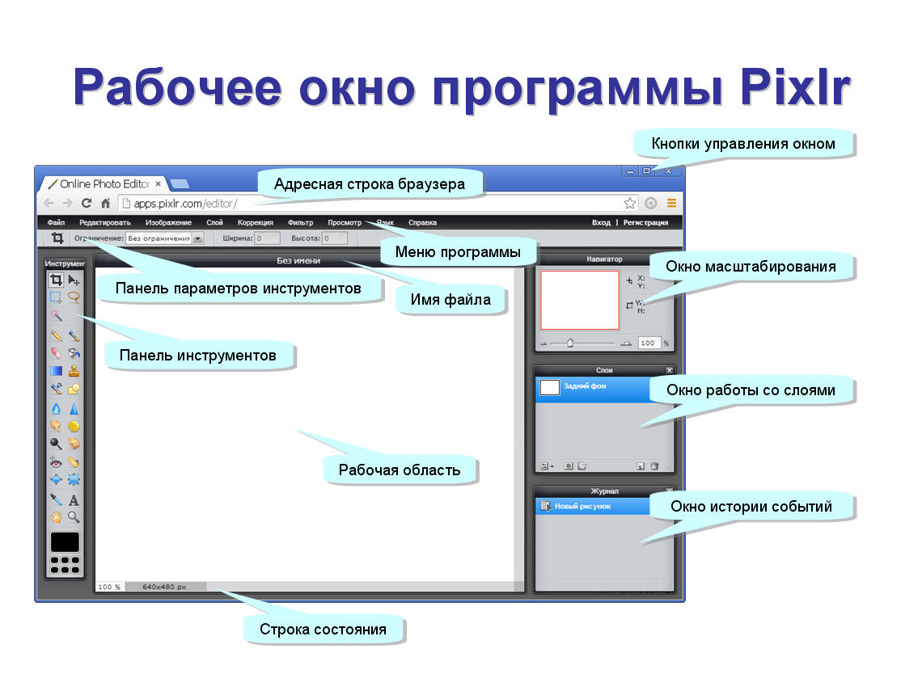
Мы с вами уже познакомились со многими инструментами на панели инструментов. Давайте вспомним, с какими. Подпишите инструменты графического редактора Pixlr. Для этого перетащите названия инструментов к пиктограммам.
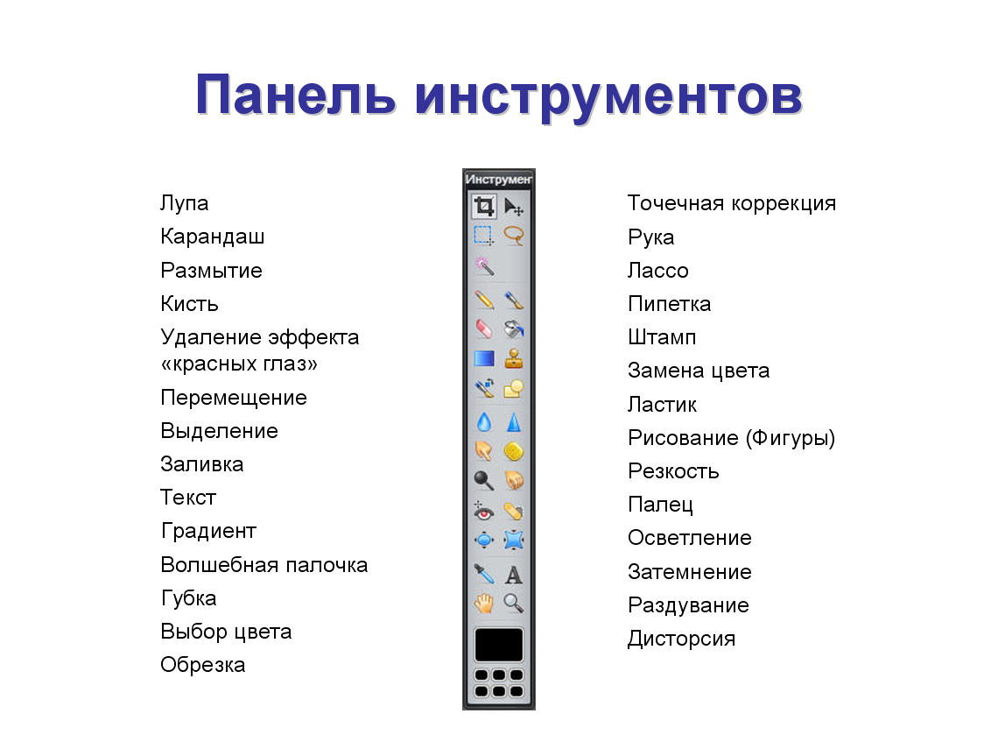
Учащиеся перечисляют известные им инструменты редактора Pixlr, по очереди выходят к доске и выполняют задания. Остальные ученики участвуют в обсуждении, предлагают варианты ответов, обосновывают их.
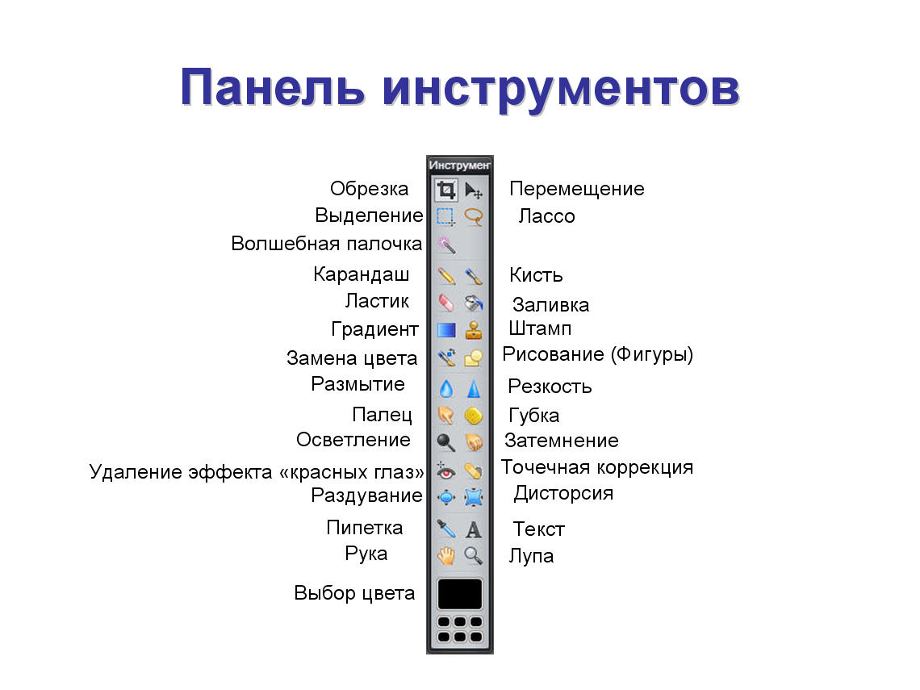
В чем разница между инструментами Карандаш и Кисть и что между ними общего?
Расскажите об особенностях инструмента Ластик.
Расскажите об особенностях инструментов Заливка и Градиент.
Как нарисовать геометрические фигуры: прямоугольники, круги и линии?
Какие настройки есть у изученных вами инструментов?
С какими инструментами нам осталось познакомиться?

3. Объяснение нового материала
Объяснение учителя сопровождается слайдами презентации «Графический редактор Pixlr».
При создании графических изображений часто бывает необходимо использовать одинаковые объекты. Основной командой для получения таких объектов является копирование.
Прежде чем копировать любой объект, надо его выделить.
Рассмотрим более подробно инструменты выделения графического редактора Pixlr.
Выделение – применяется для выделения области изображения в форме прямоугольника или эллипса. При использовании этого инструмента курсор принимает вид перекрестия. Установите его в нужном месте изображения и растяните границы области до необходимого размера. Можно выделить несколько фрагментов одновременно. Для этого вторую и последующие области выделяйте при одновременно нажатой клавише Shift.
Параметры инструмента:
Выбор формы выделения – переключение между прямоугольным и эллиптическим выделением.
Растушевывание – применяется для прямоугольного выделения, значение меняется от 0 до 100. Чем выше значение, тем более сглаженными будут углы выделенного прямоугольника. Например, при значении 0 прямоугольник будет иметь прямые углы без каких-либо закруглений. Если выставить значение растушёвки на 100, то выделенная область примет форму овала или круга.
Рассредоточить – применение параметра создаёт более плавные цветовые переходы на участках с высокой контрастностью.
Лассо – инструмент выделения области произвольной формы. Выберите инструмент и, удерживая кнопку, ведите мышкой и обводите нужный участок. При одновременно нажатой клавише Shift возможно выделение нескольких фрагментов. Есть ещё многоугольное лассо, которое выделяет объект посредством прямых линий, проходящих через точки, которые вы указываете.
Параметры инструмента:
Выбор вида лассо – переключение между двумя видами лассо. Первое – обычное, второе – многоугольное.
Растушевывание – сглаживает границы выделенной области, в т.ч. при работе с многоугольным лассо.
Рассредоточить – применение параметра создаёт более плавные цветовые переходы на фрагментах с высокой контрастностью.
Волшебная палочка – одним щелчком выделяет области схожей цветовой гаммы для их последующего редактирования. Кликнув определенную точку изображения, вы выбираете цвет, относительно которого будет происходить выделение.
Если использовать инструмент при нажатой клавише Shift, можно выделить несколько рядом расположенных областей изображения. Чтобы отменить выделение, нужно кликнуть палочкой по уже выделенной области при нажатой клавише Ctrl.
Параметры инструмента:
Толерантность – задаёт чувствительность к оттенкам цвета, которые должны включаться в выделяемую область. Чем больше значение, тем больше оттенков добавляется в область, которую выделяет волшебная палочка. Соответственно, чем меньше значение, тем более схожие по цвету фрагменты попадут в выделяемую область, а при нулевом значении будут выделены только точно совпадающие по цвету участки. Таким образом, для более точного выделения лучше использовать небольшие значения.
Рассредоточить – сглаживает края выделяемой области. Если этот пункт не активен, края будут иметь чёткие ровные границы.
Смежные – выделяет замкнутую непрерывную область выбранной цветовой гаммы. Если параметр не отмечен галочкой, тогда выделяются все области изображения, имеющие подобный цвет.
Выделенный фрагмент можно копировать, перемещать и преобразовывать.
Для копирования фрагмента нужно последовательно выполнить команды: Редактировать – Копировать, Редактировать – Вставить.
В графическом редакторе Pixlr имеется инструмент перемещения.
Перемещение – применяется для перемещения выделенных областей изображения, а также текста и отдельных слоев относительно друг друга. Для перемещения выбранного объекта активируйте инструмент перемещения, кликните на нужный элемент и, не отпуская, тащите до того места, где нужно его разместить. Чтобы переместить слой, заранее в панели Слои сделайте активным тот, который будете перемещать.
Преобразование фрагмента можно выполнить при помощи команд:
Редактировать – Свободное преобразование (Free transform). Благодаря этой команде вы можете сжимать, растягивать и вращать изображение произвольным образом.
Редактировать – Свободное искажение (Free distort). С помощью этой команды можно менять положение углов изображения или выделенной области, придавая перспективу.
Команды Повернуть на 180°, Повернуть на 90° по часовой стрелке, Повернуть на 90° против часовой стрелки, Отразить по вертикали, Отразить по горизонтали позволяют поворачивать картинку на 90° и 180°, а также делать её зеркальное отражение относительно вертикали или горизонтали.

4. Закрепление изученного материала
Практическая работа «Выделение, копирование, перемещение и преобразование фрагментов изображения в графическом редакторе Pixlr».
Перед выполнением практической работы учитель озвучивает задание и алгоритм его выполнения, акцентирует внимание учащихся на конечном результате и оценке их работы.
Задание. Нарисуйте бабочек, используя инструменты выделения, копирование, перемещение и преобразование выделенных областей. Рисунок сохраните в файле Бабочки.jpg.
Начать работу с программой Pixlr можно по ссылке apps.pixlr.com/editor/.
- Создайте новый слой: Слой – Новый слой.
- Нарисуйте левую половину бабочки.
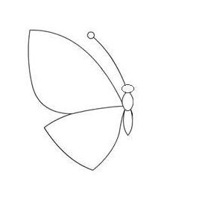
- Выделите её по оси симметрии и скопируйте.
- Для скопированной части бабочки выполните команду Слой – Отразить по горизонтали.
- Совместите правую и левую части бабочки.

- Объедините слои, чтобы обе половинки бабочки оказались в одном слое: Слой – Объединить слои.
- Скопируйте бабочку на рабочем поле 8 раз.
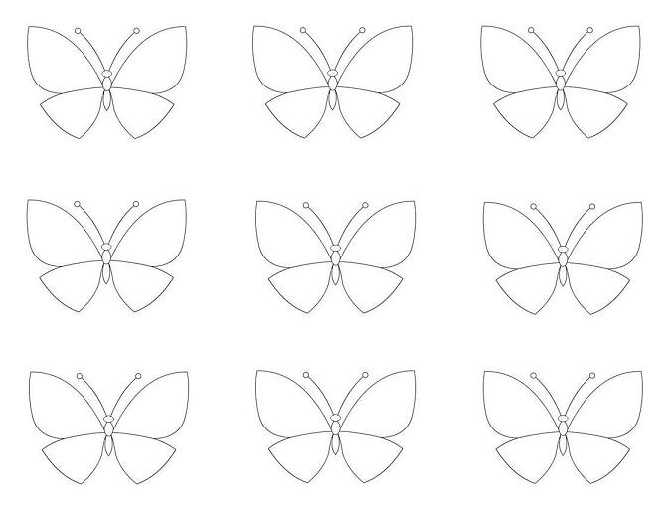
- Раскрасьте бабочек разными цветами.
- Первую бабочку оставьте без изменений.
- Для каждой следующей бабочки выполните операции поворота, отражения и свободной трансформации.
- Выполните команду Слой – Выполнить сведение.
- Сохраните рисунок в файле с именем Бабочки.jpg в своей папке.
Во время выполнения практической работы учитель осуществляет индивидуальное консультирование учащихся и вносит необходимые коррективы.
Физкультминутка. На экране демонстрируется физкультминутка от проекта «Инфоурок». Учащиеся повторяют упражнения за мультгероем.

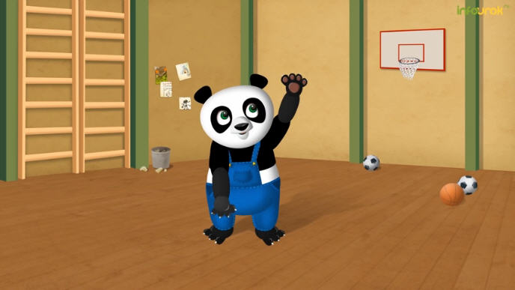

Учитель предлагает учащимся ответить на вопросы:
- Какие инструменты выделения вы знаете? В чем их сходства и различия?
- Какие действия можно совершить с выделенным фрагментом рисунка?
- Как очистить некоторую область рисунка?
- Как скопировать и вставить фрагмент рисунка?
- Какие сложности могут возникнуть при перемещении фрагментов сложных рисунков?
- Что такое трансформация растрового изображения? Какие виды трансформации вы знаете?

5. Подведение итогов урока (рефлексия достижения цели)
Обсуждение результатов выполнения работы и встретившихся при выполнении трудностей.
Учащиеся оценивают свою деятельность на уроке.
Лучшие работы демонстрируются через проектор.
Учитель анализирует высказывания учащихся. Оценивает деятельность отдельных учащихся и всей подгруппы, выставляет оценки учащимся в электронный журнал. Оценивает успешность достижения цели урока.

6. Домашнее задание
§ 3.3 [1].
Спасибо за работу, урок окончен.

Литературные и интернет-источники
- Босова Л.Л. Информатика: учебник для 7 класса / Л.Л. Босова, А.Ю. Босова. – М.: БИНОМ. Лаборатория знаний, 2013.
- Богомолова О.Б. Стандартные программы Windows: практикум / О.Б. Богомолова. – М.: БИНОМ. Лаборатория знаний, 2006.
- Житкова О.А., Кудрявцева Е.К. Графический редактор Paint. Редактор презентаций PowerPoint. – М.: Интеллект-Центр, 2003.
- apps.pixlr.com/editor/
- http://www.gloriga.com/content/files/Pixlr.pdf

